Краткое руководство по пользованию системой
БиГОР (База и Генератор Образовательных Ресурсов)

1. Введение

Система БиГОР предназначена для создания и сопровождения баз учебных материалов, синтеза новых учебных пособий (ЭУ) в соответствии с технологией разделяемых единиц контента (ТРЕК) и использования созданных пособий обучаемыми.
В состав системы входят следующие подсистемы:
- информационная - база учебных материалов (БУМ);
- авторская (инструментальная) - среда сопровождения БУМ;
- компилирующая – подсистема синтеза новых учебных пособий;
- обучающая - подсистема конечных пользователей;
- информационно-поисковая;
- диагностическая.
База учебных материалов состоит из пакетов, каждый из которых относится к определенной дисциплине (предметной области). Пакет, в свою очередь, включает тезаурус и набор модулей, в котором имеются подмножества основных (учебных) и тестовых модулей.
Тезаурус имеет иерархическую структуру, например, могут быть выделены уровни дисциплин, разделов дисциплин, их подразделов и элементов. Элемент тезауруса – это запись, включающая термин и его краткое определение.
В тезаурусе используются отношения «определяемое понятие – определяющее понятие», например, в элементе тезауруса
«Таблица маршрутизации - Таблица в памяти маршрутизатора, устанавливающая соответствие между IP-адресом адресата и портом маршрутизатора»
определяемый термин «Таблица маршрутизации» выражен через термины «Маршрутизатор», «IP-адрес» и «Порт».
Пояснение понятий, их свойств и характеристик содержится в статьях, называемых основными модулями (или разделяемыми единицами контента). В одном модуле может содержаться описание одного или нескольких тематически связанных понятий. Типичные размеры модулей составляют от одного абзаца до нескольких страниц текста с возможными вставками рисунков, фотографий, видеофрагментов и т.п.
Каждый модуль состоит из тела и метаданных. Метаданные представляют собой спецификацию, включающую регистрационные и интерфейсные атрибуты. К регистрационным атрибутам относятся имена авторов модуля, даты написания модуля и внесения изменений, уровень сложности, данные о сертификации модуля и т.п. Интерфейсные атрибуты служат для согласования данного модуля с другими модулями в составе компилируемых версий учебных пособий и включают списки терминов, используемых в модуле. Термины и соответствующие им понятия, определяемые в модуле, называются выходными или просто выходами модуля. Термины и понятия, используемые в модуле для определения выходов, называются входными или входами модуля.
Любое понятие может оказаться в списках выходов нескольких модулей. Такие модули могут различаться методическими особенностями, подробностью и стилем изложения материала, ссылками на те или иные примеры, использованием того или иного подмножества входных терминов и т.д. Подобная неоднозначность обеспечивает возможность индивидуализации создаваемых версий ЭУ.
Назначением тестирования могут быть оценка знаний для аттестации обучаемого или самоконтроль для проверки степени усвоения материала. В БиГОР модули используются только для самоконтроля обучаемых. Каждый из тестовых модулей соответствует одному заданию или упражнению, выполнение которых позволяет обучаемому проверить свои знания или умение их применения для решения практических задач. Тестовые задания могут быть различных типов, например, требующие выбора правильного варианта ответа из приведенного списка, решения задачи с получением фиксированного ответа, синтеза принципиальной или логической схемы, составления граф-схемы алгоритма или фрагмента программы и т.п. Сопоставление ответа с правильным результатом наряду с наличием комментариев и рекомендаций по изучению тех или иных разделов или модулей позволяет обучаемому осуществлять самоконтроль успешности освоения учебной программы и целенаправленное устранение пробелов в полученных знаниях.
В любом из модулей системы БиГОР возможны ссылки на документы, созданные и открываемые в других приложениях. Примерами внешних по отношению к БиГОР документов могут служить HTML-файлы, презентации Microsoft Office, анимационные, звуковые и видеофрагменты различных форматов и т.д.
Авторская подсистема используется авторами учебных материалов и служит для разработки новых модулей, внесения дополнений и изменений в БУМ. Основой авторской подсистемы БиГОР является оригинальный редактор для написания и редактирования модулей. Используется подмножество языка XML с расширенными средствами представления документов с математической нотацией, что обусловливает удобство применения редактора для научно-технических приложений.
Текстовый редактор системы БиГОР наделен рядом специфических функций, облегчающих работу авторов учебных и тестовых модулей. Примерами таких функций могут служить автоматическое выделение в тексте понятий, имеющихся в тезаурусе; включение в число разрешенных символов новых изображений, определенных в международном стандарте Unicode (в том числе и тех, которые отсутствуют в шрифтах операционной системы компьютера); внедрение в файлы модулей графических изображений и т.п.
Несмотря на то, что модули могут создаваться различными авторами, не связанными между собой никакими предварительными договоренностями, на основе реализованного XML-подмножества достаточно легко обеспечивается общее единство внешнего стиля оформления и формальной структуры представления всех документов БУМ.
К функциям инструментальной подсистемы относятся также формирование метаданных модулей и получение гипертекста.
При формировании гипертекста важную роль играет наличие тезауруса. Пусть T – множество терминов, обозначающих понятия, присутствующие в тезаурусе. Тогда любой термин V_{i}€T становится потенциальной гиперссылкой. В БиГОР при редактировании модуля реализована подсветка всех имеющихся в модуле терминов V_{i}€T, поэтому автор модуля должен лишь указать, к какому из трех возможных подмножеств относятся подсвеченные V_{i} - к подмножеству выходных, входных или простых ссылочных терминов. При указании выходного термина система формирует строку таблицы М, в которой устанавливается соответствие между указанным термином и адресом редактируемого модуля. При указании входного или ссылочного термина V_{i} формируются гиперссылки к соответствующему элементу тезауруса и через посредство таблицы М – к модулям, в которых V_{i} определен. Любые изменения в БУМ никак не отражаются на правильности функционирования гиперссылок, поскольку все взаимосвязи модулей и понятий внутри БУМ формируются динамически. Отдельные подсвеченные, как и повторно упоминаемые в модуле термины V_{i} автор модуля вправе не превращать в гиперссылки.
Термины в тезаурусе, как правило, задаются в именительном падеже единственного числа, в тексте модуля они могут встречаться в других грамматических формах. Для идентификации терминов в других формах в системе предусмотрена специальная программа морфологического анализа.
Компилирующая подсистема служит для формирования новых версий учебных пособий из модулей БУМ. Рабочая область БУМ, используемая при формировании конкретного учебного пособия, обычно ограничивается совокупностью заранее выделенных пакетов, называемой кластером. Конечным результатом работы компилирующей подсистемы является XML-файл оглавления учебного курса, содержащий ссылки на все отобранные учебные и тестовые модули, а также все дополнения, сделанные составителем пособия на предыдущих стадиях.
Обучающая подсистема предназначена для доступа обучаемых к библиотеке скомпилированных гипертекстовых учебных пособий, изучения материалов модулей пособия в представленной последовательности с возможностями навигации по заявленной части БУМ с помощью гиперссылок и выполнения упражнений и заданий, содержащихся в тестовых модулях, в том числе с переходом во внешние среды.
Информационно-поисковая подсистема предназначена для представления пользователю элементов тезауруса и ссылок на модули БУМ, связанных с заданным вопросом. Вопросы могут быть словами и словосочетаниями или их частями, фигурирующими в терминах тезауруса.
Административная подсистема служит для проверки корректности БУМ. Пользователи системы могут быть оповещены, например, об отсутствии некоторого термина тезауруса в выходах модулей, о неправильности заполнения полей метаданных, возможно получение справки о количестве модулей и элементов тезауруса в некотором пакете и т.п.
Система БиГОР может использоваться автономно с установкой ее на клиентской машине или в сетевом варианте с использованием Web-технологий. Ниже рассматривается работа с системой БиГОР версии 2 (БиГОР v2) в локальном режиме.

2. Начало работы

2.1. Вход в систему БиГОР
Вход в систему осуществляется по ссылке BiGOR.bat. Вход в любую из подсистем осуществляется выбором соответствующей иконки из верхнего меню рис. 1, на котором представлены (расположены слева-направо) экранные кнопки подсистем управления, информационной, обучающей, авторской, компилирующей, поисковой, справочной.

2.2. Настройка рабочего пространства информационно-образовательной среды
Рабочим пространством информационно-образовательной среды называется совокупность пакетов БУМ, которые доступны при формировании или использовании конкретного учебного пособия. Рабочее пространство можно сформировать сразу после входа в систему, выбрав нужные пакеты. Для примера на рис. 1 отмечены выбранные пакеты «Базы данных», «CALS-технологии», «Системы автоматизированного управления» и «Web-технологии». При дальнейшей работе выбор любого пакета в режиме «Информационная подсистема» автоматически подключает этот пакет к рабочему пространству.

3. Работа в режиме «Авторская подсистема»

В авторской подсистеме можно создавать новые пакеты, добавлять элементы тезауруса и модули в существующие пакеты, удалять и корректировать тезаурус и модули, переносить в модули рисунки, чертежи и фотографии, заданные в форматах jpeg, gif, bmp, фрагменты текста, заданные в форматах doc, txt, html, перемещать модули из одного пакета в другой, формировать гипертекстовое представление модулей, добавлять ссылки на внешние документы и Web-ресурсы и т.п.

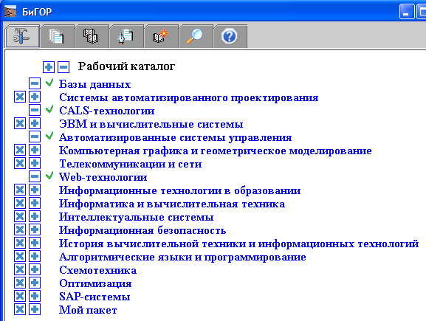
Рис. 1

3.1. Редактирование существующего пакета
После входа в авторскую подсистему и выбора редактируемого пакета (в примере таковым является пакет «Системы автоматизированного проектирования») появляется окно рис. 2.

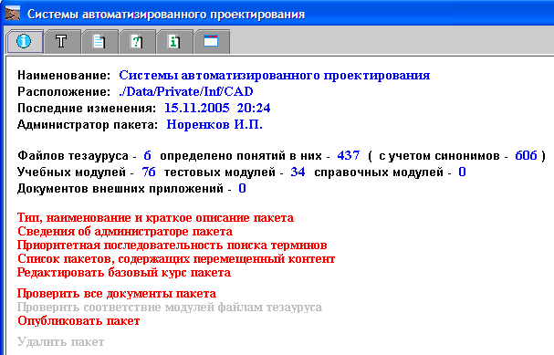
Рис. 2.

В верхнем меню рис. 2 имеются пункты: «Информация о пакете», «Файлы тезауруса», «Учебные модули», «Тестовые модули», «Справочные модули», «Документы внешних приложений». Выбор пункта «Учебные модули» вызывает появление списка модулей (рис. 3), а после этого выбор любого из модулей – появление текста модуля и меню редактирования. Аналогично рис. 3 выглядит список тестовых модулей.

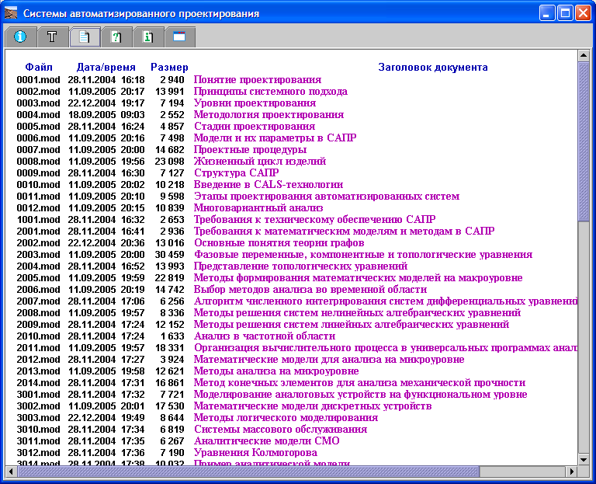
Рис. 3.

Пример меню, начала списка понятий и их определений при редактировании тезауруса имеет вид рис. 4.

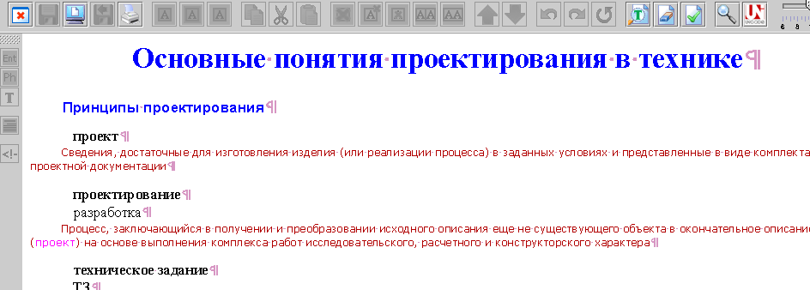
Рис. 4.

С помощью пунктов меню редактирования можно осуществлять обычные операции редактирования текста, редактировать математические формулы, используя различные символы математической нотации, вставлять графические иллюстрации и фотографии, формировать гиперссылки и т.п.
Инструкции по выполнению этих операций подробно изложены в приложении «Описание редактора авторской подсистемы».

3.2. Создание нового пакета
Если, войдя в авторскую подсистему, вместо выбора какого-либо из существующих пакетов выбрать пункт «Создать новый пакет», то появляется окно рис. 5.

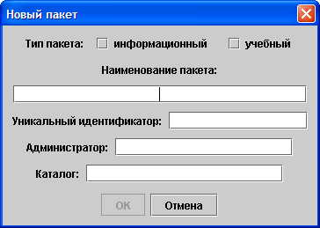
Рис. 5.

Нужно выбрать информационный тип пакета и заполнить подокна, например: Мой пакет, Myexp, Иванов, кат1. На экране в списке пакетов появится ссылка на создаваемый пакет (рис. 6).

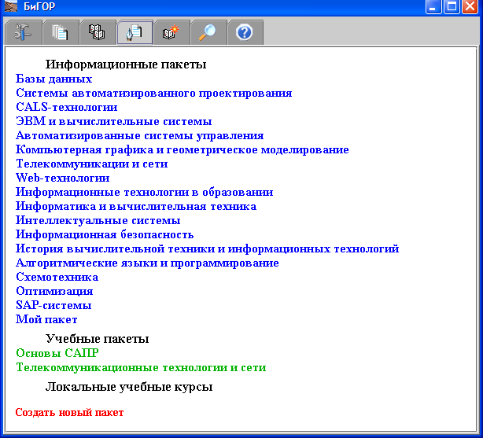
Рис. 6

Выбор пакета «Мой пакет» приводит к появлению окна, подобного рис. 2, но относящегося к пакету «Мой пакет».
Для создания тезауруса нужно войти в режим тезауруса (иконка Т) и затем в появившемся окне выбрать пункт «Создать новый документ», что вызывает окно рис. 7. Если выбрать имена раздела и файла тезауруса «Мой тезаурус» и tz1, то в окне режима тезауруса появляется ссылка на «Мой тезаурус» (рис. 8).
Переход по этой ссылке осуществляется в файл тезауруса, в который нужно занести данные разрабатываемого тезауруса. Это делается путем помещения курсора в нужную позицию в левой части экрана и выбора в левом меню иконки Ent. В появившемся шаблоне записываются собственно термин и его определение. Пример тезауруса после записи двух первых терминов показан на рис. 9.

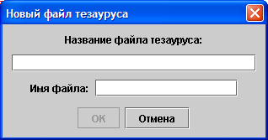
Рис. 7

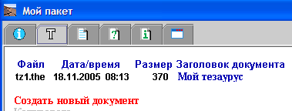
Рис. 8

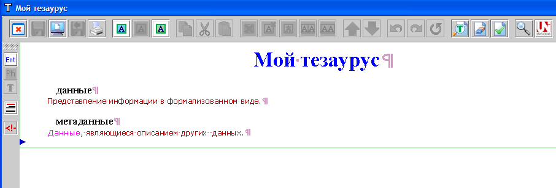
Рис. 9.

Далее с помощью иконок верхнего меню возможны сохранение сделанной записи или ее откат, создание гипертекстовых ссылок и ряд других операций, поясняемых всплывающим текстом.

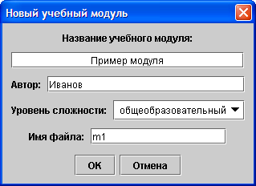
Рис. 10.

Выбор вместо иконки Т пункта «Учебные модули» в меню рис. 8 означает вход в режим создания или редактирования основных модулей пакета. В появляющемся окне рис. 10 нужно задать уровень сложности, имена автора, модуля и файла. Если заданы сведения, как показано на рис. 10, то окно рис. 8 принимает вид рис. 11.
Ссылка на «Пример модуля» приводит к переходу в режим редактирования модуля с помощью редактора.

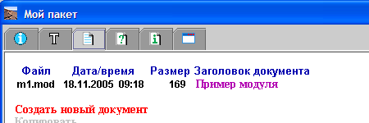
Рис. 11.

Аналолгичным образом формируются тестовые модули.
Рассмотрим операции по преобразованию текста в гипертекст.
Пусть автор ввел в модуль текст, показанный на рис. 12. Выбор иконки Т вызывает подсветку всех тех терминов, которые имеются в тезаурусах БУМ. На рис. 12 подсвеченными оказались термины Web, Интернет, проект и т.д. Выбор любого из этих терминов левой клавишей мыши приводит к появлению в нижней части экрана окон с названиями типов терминов. Автор пакета должен выбрать нужный тип, что означает появление в системе гиперссылок на соответствующий термин в тезаурусе и на модули, в которых этот термин является выходным. На рис. 12 показан выбор термина Web и пункта «входной» в нижнем меню, это означает, что термин Web является входом для модуля «Пример модуля».

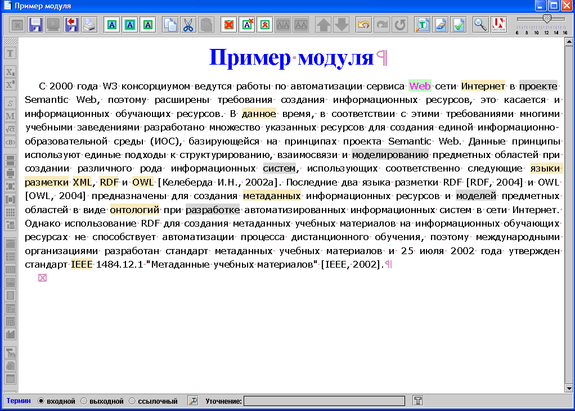
Рис. 12.
После формирования тезауруса и модулей нужно установить приоритеты просмотра пакетов при поиске задаваемых терминов, что требуется из-за возможного упоминания одного и того же термина в нескольких пакетах. Термин будет выбираться из более приоритетного пакета.
Установка приоритетов выполняется при выборе пункта «Приоритетная последовательность поиска терминов» в окне рис. 2. Появляется окно рис. 13, в котором для примера приведена выбранная последовательность из трех пакетов.

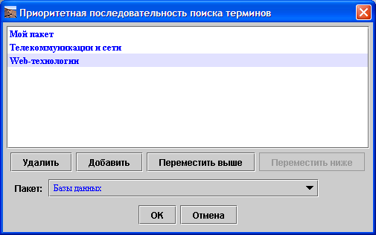
Рис. 13.

Заключительными операциями формирования пакета становятся заполнение аннотации, сведений об администраторе (владельце пакета) и составление списка модулей с объединением их в тематические группы (главы). Эти операции выполняются при выборе соответствующих пунктов, представленных красным цветом в окне рис. 2.
Рассмотрим подробнее структуру и корректировку списка модулей (называемого также базовым курсом) на примере пакета Web-технологии.

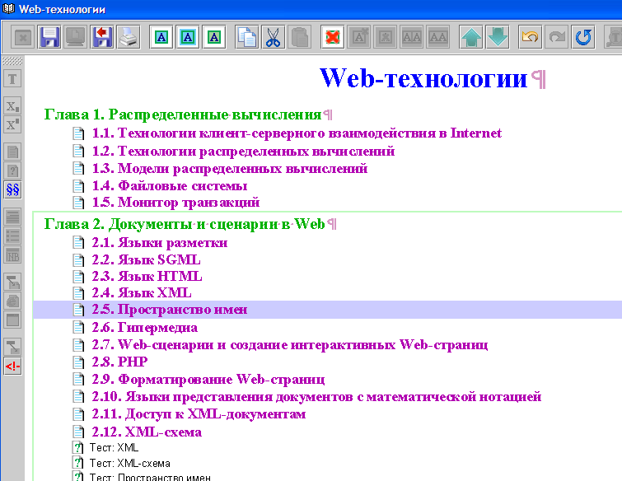
Рис. 14.

Выбор пункта «Редактировать базовый курс пакета» в окне рис. 2 приводит к появлению окна, в котором нужно нажатием левой клавиши мыши (возможно неоднократным) вызвать появление внизу окна ссылки «Добавить в базовый курс недостающие модули». После выбора этой ссылки на экране появляется список всех модулей пакета. Выделение модулей каждой из тематических групп и выбор пункта §§ в левом меню приводит к появлению заголовка для группы в виде «Глава №». Для примера на рис. 14 представлено начало списка модулей, полученного после группирования модулей и введения названий глав.
Упорядочение модулей внутри глав происходит автоматически в соответствии с заданными отношениями «вход-выход» модулей. Автор пакета может изменить порядок модулей в списке, нажимая на экранные кнопки, изображенные в виде толстых стрелок в верхнем меню рис. 14. Однако если перемещение названия модуля в списке нарушает отношения следования модулей, диктуемые входами и выходами модулей, то система предупреждает автора об этом, высвечивая названия модулей-нарушителей красным цветом. Так, попытка перемещения модуля «Пространство имен» вверх оказывается некорректной, а его перемещение вниз вплоть до позиции 2.12 – допустимым.

4. Работа в режиме «Информационная подсистема»

Процесс составления учебного пособия состоит в выборе понятий предметной области, изучаемых с помощью компилируемого пособия, учебных и тестовых модулей, покрывающих эти понятия.
В режиме «Информационная подсистема» выполняется первая стадия формирования новых учебных пособий путем формирования предварительного подмножества включаемых в пособие модулей. Отбор модулей возможен либо непосредственно из списка модулей, либо с помощью навигации по семантической сети понятий, включенных в тезаурус.

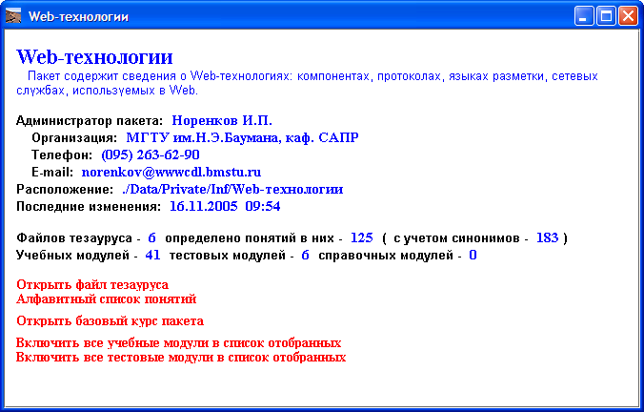
Рис. 15.

4.1. Работа со списком модулей
Для формирования предварительного набора модулей нужно в списке пакетов (в режиме «Информационная подсистема») выбрать основной пакет, из которого будет производиться первоочередной выбор понятий и модулей.
Если выбран пакет «Web-технологии», то появляется окно рис. 15, в котором нажатием кнопки «Открыть базовый курс пакета» выполняется переход к списку модулей рис. 16. Для включения модуля или нескольких модулей одновременно нужно их выделить и нажать на кнопку «Добавить в список отобранных модулей» в меню окна рис. 16.
Аналогично в формируемое пособие включаются модули из других пакетов, если это необходимо.

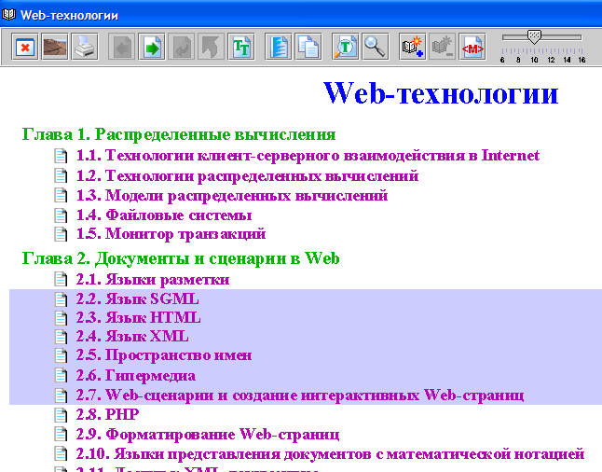
Рис. 16.

4.2. Работа с тезаурусом
Выбор пункта «Открыть файл тезауруса» в окне рис. 15 приводит к появлению окна со списком разделов тезауруса, далее выбор нужного раздела открывает соответствующую страницу тезауруса.
Далее формирование пособия осуществляется путем навигации по семантической сети тезауруса. Выбор любого элемента тезауруса означает переход в вершину семантической сети, соответствующую выбранному понятию. На экране появляется информация об этой текущей вершине в виде списков: 1) модулей, в которых это понятие определено или используется как входное; 2) смежных вершин семантической сети.
Для примера на рис. 17 показана ситуация после входа в вершину «язык онтологий». Смежными вершинами семантической сети, как видно из рис. 17, являются «онтология» (предшествующая), «OWL» и «семантический Web» (последующие).
Пользователь может в первом списке указать модули, которые он хочет включить в формируемое пособие, и выбрав любую смежную вершину, перейти в нее, сделав ее текущей, и тем самым продолжить навигацию.
В процессе навигации для решения вопроса о включении модуля в пособие можно просмотреть определение любого понятия или содержимое модуля.
Навигация по семантической сети понятий возможна также (часто и более удобна) после выбора в окне рис. 15 пункта «Алфавитный список понятий».

.

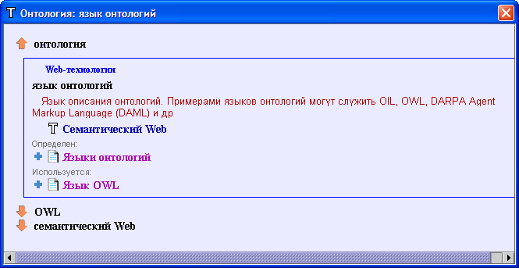
Рис. 17.

4. Работа в режиме «Компилирующая подсистема»

Вторая стадия формирования новых учебных пособий начинается со входа в компилирующую подсистему. На экране появляется список отобранных модулей, дополненный списками понятий, входных для этих модулей, как показано на рис. 18 для случая компиляции курса, посвященного основам CALS-технологий.

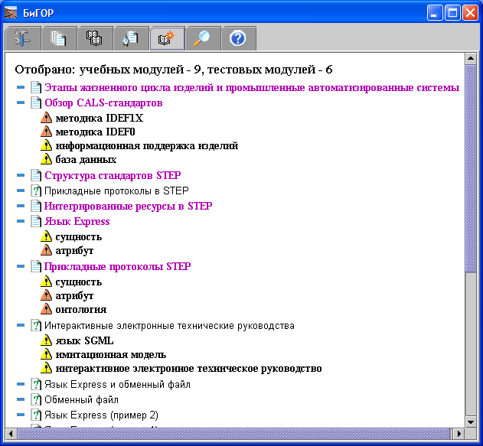
Рис. 18.

Выбор любого из этих понятий приводит к появлению окна с указанием элемента тезауруса и модуля, в котором это понятие поясняется. Пользователю достаточно отметить этот модуль, чтобы он был включен в пособие. Любой из ранее включенных модулей можно на этой стадии удалить из пособия
Так, в ситуации рис. 18 выбор понятия «база данных» приводит к появлению окна (рис. 19), в котором дана ссылка на модуль «Понятие о базах и банках данных». Можно просмотреть содержимое модуля и, если нужно, включить его в список модулей пособия. Аналогично просматриваются остальные понятия из списка рис. 18.

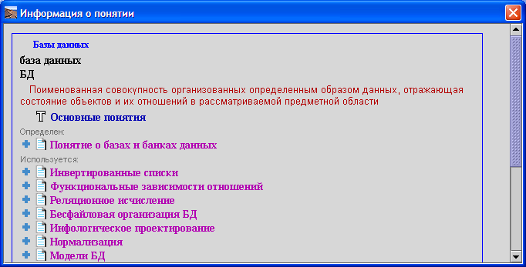
Рис. 19.

Важно отметить, что система автоматически упорядочивает модули в соответствии с реализованными в системе эвристическими правилами.
Формирование набора модулей заканчивается выбором пункта «Сохранить список в файле учебного курса» (в нижней части экрана), присвоением пособию названия и указанием автора и имя файла.

5. Оформление оглавления учебного пособия

Окончательное оформление оглавления учебного пособия производится в авторской подсистеме. При входе в авторскую подсистему на экране высвечивается среди прочих заголовок «Локальные учебные курсы», выбор которого приводит к появлению списка имеющихся пособий, включая только что скомпилированное пособие.
Нужно войти в созданный курс. Далее возможны следующие действия: 1) Вставка заголовков глав и параграфов (с помощью средств редактора); 2) Вставка ссылок на внешние образовательные ресурсы указанием URL; 3) Изменение последовательности изучения модулей путем их перемещения в списке модулей. Перемещение осуществляется так же, как и при формировании списка модулей в пакете, т.е. путем выбора имени перемещаемого модуля в списке модулей и затем использованием стрелок «Вверх» или «Вниз» в верхнем меню. Если перемещение нарушает ограничения, накладываемые отношениями следования изучаемых понятий, то некорректно расположенный модуль меняет окраску на красный цвет. Пользователь должен либо согласиться на такое нарушение, либо отказаться от некорректного перемещения.
Сохраненные и отредактированные оглавления учебных пособий при наличии доступа к БУМ отождествляются с самими пособиями, поскольку указание в оглавлении любого модуля есть одновременно ссылка на соответствующий модуль БУМ.

6. Работа пользователя в обучающей подсистеме

При входе в обучающую подсистему пользователь видит список имеющихся учебных пособий. Он может выбрать для изучения любой из учебных курсов в рабочем или локальном каталогах. С помощью пунктов верхнего меню пользователь может переходить к изучению очередного модуля, возвращаться в оглавление, копировать и печатать тексты модулей, просматривать глоссарий курса.

Приложение: Описание редактора авторской подсистемы

В соответствии с концепцией формата XML модуль представляет собой совокупность иерархически вложенных друг в друга текстовых элементов, причем некоторые элементы могут иметь атрибуты (свойства). Основным назначением большинства элементов является корректное визуальное отображение различных элементов (формул, примеров, рисунков) модуля, но некоторые (например, термины или заголовок модуля) фактически являются его метаданными и используются другими программами.
Все элементы подразделяются на две категории:
– блоковые элементы (включают в себя параграф целиком или несколько идущих подряд параграфов)
- строчные элементы (всегда являются частью одного параграфа и не могут пересекать границы параграфа)
Параграф сам по себе также рассматривается как самостоятельный элемент (блоковый типа, содержать внутри себя может только строчные элементы).

Модуль также является самостоятельным элементом (причем корневым элементом в иерархии), для него могут быть заданы следующие свойства:
- фамилия автора (авторов)
- уровень (ознакомительный, общеобразовательный, специальный)
- дата актуальности (может быть установлена только текущая дата)

Ниже приведено описание элементов, которые могут присутствовать в модуле.

Заголовок модуля
Создается автоматически при создании нового файла и не может быть ни удален, ни сдублирован, ни перемещен в другое место. В заголовке модуля недопустимы вложенные элементы и нестандартные алфавитно-цифровые символы.
Свойства - отсутствуют

Комментарий (блоковый элемент).
Позволяет сделать невидимым для пользователя один или несколько абзацев модуля. В режиме редактирования комментарий отображается уменьшенным шрифтом красного цвета, в режиме просмотра комментарий невидим.
Свойства - отсутствуют
Для создания комментария:
Выделите текст (как минимум один абзац), который нужно сделать комментарием и нажмите экранную кнопку "Комментарий" на панели форматирования

Ссылка на элемент (строчный элемент)
Позволяет сделать в тексте ссылку на один из нумерованных элементов (формула, рисунок, таблица, пример, примечание), содержащихся в данном модуле. Текст ссылки невозможно изменить вводом с клавиатуры, т.к. редактор формирует его автоматически в соответствии с общепринятыми правилами. Так, например, для четвертого по порядку рисунка будет сформирована ссылка "рис. 4", а для пятой пронумерованной формулы – "(5)". Ссылки обновляются автоматически при изменении количества или порядка следования нумерованных элементов. Визуально ссылки в документе не выделяются, т.е. сохраняют форматирование родительского элемента.
Свойство – нумерованный элемент, на который данная ссылка указывает – выбирается как элемент списка, содержащего перечень всех нумерованных элементов в данном модуле.
Для создания ссылки:
1. Убедитесь, что нумерованный объект, на который нужно сделать ссылку имеется в модуле.
2. установите курсор в том месте текста, где нужно вставить ссылку или выделите текст, который следует заменить на ссылку и нажмите экранную кнопку "Ссылка на элемент" на панели форматирования.
3. в диалоговом окне "свойства элемента" выберите тот элемент, на который делается ссылка

Надстрочный и подстрочный текст (строчные элементы)
Полностью соответствуют тэгам <SUP> и <SUB> HTML. Эти элементы отображаются тем же шрифтом, что и родительский элемент, но уменьшенным по высоте на 20%. Надстрочный и подстрочный тексты допускают рекурсивную вложенность, а также могут содержать элементы "Скаляр" и "Вектор"
Свойства – отсутствуют.
Для преобразования обычного текста в надстрочный или подстрочный выделите нужный фрагмент и нажмите экранную кнопку "Надстрочный текст" ("Подстрочный текст") на панели форматирования или нажмите сочетание клавиш Alt+стрелка вверх или Alt+стрелка вниз соответственно.

Скалярная и векторная переменные (строчные элементы)
Применяются для визуального выделения в тексте математических и физических переменных. Как правило, должны занимать один символ. Скалярная переменная отображается курсивным шрифтом "SERIF (если состоит только из латинских букв) или прямым шрифтом "SERIF" (если содержит русские или греческие буквы); векторная переменная – полужирным шрифтом "SERIF", увеличенным по высоте на 15%.
Скалярные и векторные переменные не могут включать в себя другие элементы, в том числе нижние индексы.
Свойства – отсутствуют.
Для выделения в тексте скалярной или векторной величины выделите нужный фрагмент и нажмите экранную кнопку "Скалярная переменная" ("Векторная переменная") на панели форматирования или нажмите сочетание клавиш Alt+S или Alt+V соответственно.

Ключевое слово или оператор (строчный элемент)
Используется для визуального выделения синтаксических элементов машинных языков, описания форматов данных, клавиатурного ввода и т.п. Выделяется полужирным моноширинным шрифтом. Следует использовать в том случае, если оператор или синтаксическая конструкция является частью абзаца, а не занимает абзац целиком. (В противном случае следует использовать элемент "Листинг")
Не может включать в себя другие элементы. Этот элемент не переносится по словам, поэтому следует избегать слишком длинных подобных элементов.
Свойства – отсутствуют.
Для выделения в тексте ключевого слова или оператора выделите нужный фрагмент текста и нажмите экранную кнопку "Ключевое слово или оператор" на панели форматирования или нажмите сочетание клавиш Alt+O.

Формула (строчный элемент)
Используется для записи математических формул. Визуально выделяется шрифтом "SERIF", может быть расположена в разрыве строк и иметь нумерацию. Формула может включать в себя надстрочный и подстрочный текст, скалярные и векторные переменные, а также специальные математические конструкции: дроби, индексированные переменные, верхний и нижний пределы, логические скобки.
Для выделения в тексте формулы:
1. если перед или после формулы, которую следует поместить в разрыв строки, имеются символы перевода строк, удалите их
2. выделите нужный фрагмент текста и нажмите экранную кнопку "Формула" на панели форматирования или нажмите сочетание клавиш Alt+F.
3. в диалоговом окне "Свойства элемента" установите нужные флажки.
Свойства:
- флажок "в разрыв строки" – если он установлен, формула помещается на отдельной строке (при этом символ перевода строки ни до, ни после формулы вставлять не нужно); если флажок снят, формула размещается как слово в предложении, причем без переноса, даже если содержит пробелы. По возможности, длинные формулы следует располагать в разрыве строк.
- флажок "нумерация" - если он установлен, данной формуле автоматически присваивается порядковый номер, по которому на нее можно сослаться из текста модуля. При добавлении или удалении перед ней других нумерованных формул, ее собственная нумерация изменяется автоматически. Нумерованной может быть только формула, расположенная в разрыве строк.

Элементы формул (строчные элементы)
1- дробь;
2- индексы;
3- пределы;
4- логические скобки
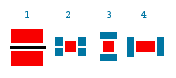
Все эти элементы представляют собой несколько текстовых полей, определенным образом ориентированных друг относительно друга. На рисунке красным цветом показаны обязательные текстовые поля, синим – необязательные, но хотя бы одно из необязательных полей в конструкции должно присутствовать. Обязательные поля сохраняют величину шрифта родительского элемента, необязательные могут быть меньше (элементы 2 и 3) или больше (элемент 4). При формировании нового элемента выделенный фрагмент текста превращается в обязательное поле (в случае дроби – в числитель), остальные элементы первоначально формируются пустыми. Для их заполнения следует перенести текст через буфер обмена или набрать вручную.
Любые поля элементов формул могут включать в себя другие элементы формул, а так же надстрочный или подстрочный текст и скалярные или векторные переменные.
Свойства имеют элемент "дробь" (можно разделительную черту сделать диагональной) и "индексы" (можно включать и выключать любые индексные поля, но нельзя выключить все поля одновременно).

Подзаголовок (блоковый элемент)
Предназначен для включения внутренних заголовков разделов внутри больших модулей. Выделяется синим цветом и шрифтом, увеличенным на 50%. Подзаголовок может состоять только из одного параграфа и не может включать в себя другие элементы.
Для создания подзаголовка выделите параграф (строго один), который должен стать подзаголовком и нажмите экранную кнопку "Подзаголовок" на панели форматирования.

Список (блоковый элемент)
Предназначен для визуального выделения перечисления однотипных элементов. Каждый элемент списка является отдельным параграфом (специального типа "элемент списка" как в HTML не предусмотрено). Список не может состоять менее чем из двух элементов (т.е. двух параграфов). В список могут быть включены вложенные списки, а также любые строчные элементы.
Свойства списка – переключатель "нумерованный \ ненумерованный список".
Для создания списка выделите необходимые параграфы (не менее двух), и нажмите экранную кнопку "Список" на панели форматирования. Если в тексте уже присутствовала нумерация элементов (или какие-либо символы, обозначающие начало каждого элемента), то их предварительно следует удалить вручную.

Таблица (блоковый элемент)
Таблица представляет собой последовательность параграфов, сгруппированных в строки и столбцы (специальных элементов "строка таблицы" или "ячейка таблицы" как в HTML не предусмотрено).
Перед тем, как сформировать таблицу следует расположить текст ее ячеек последовательно в отдельных параграфах слева направо сверху вниз. Так для таблицы из двух строк и трех столбцов содержимое ячеек следует расположить в таком порядке:
Row1 Col1
Row1 Col2
Row1 Col3
Row2 Col1
Row2 Col2
Row2 Col3
После этого выделите все параграфы, соответствующие содержимому ячеек таблицы и нажмите экранную кнопку "Таблица" на панели форматирования. Будет сформирована таблица с одной колонкой. После этого в диалоговом окне "Свойства элемента" укажите правильное число строк и столбцов таблицы и нажмите кнопку "Изменить".
Поскольку каждая ячейка таблицы является параграфом, добавлять пустые ячейки в таблицу следует с помощью клавиши "Enter".
Каждая ячейка таблицы может содержать любые строчные элементы.
Свойства:
– число строк и столбцов (изменяется только по нажатию кнопки "Изменить")
- флажки "заголовок сверху" и "заголовок слева". При их установке жирным шрифтом выделяется соответственно верхняя строка или левый столбец таблицы.
Все таблицы в модуле автоматически нумеруются.

Рисунок (блоковый элемент)
Состоит из графического изображения и текстовой подписи по ним. Подпись под рисунком представляет собой параграф (причем строго один). Подпись рисунка не может включать в себя другие элементы. Все рисунки в модуле последовательно нумеруются. Допустимыми форматами являются GIF, JPEG, PNG. Все рисунки внедряются в файл модуля, поэтому, во-первых, переименование или удаление исходного файла рисунка никак не сказывается на самом модуле, и во-вторых, при изменении файла рисунка, его необходимо заново внедрить в документ. При необходимости рисунок может быть извлечен из документа в отдельный файл, т.е. нет необходимости дополнительно хранить исходный рисунок.
Для включения в модуль рисунка:
1. предварительно создайте сам рисунок в каком-либо графическом редакторе и сохраните его в одном из допустимых форматов (имя файла и его расположение не имеют значения).
2. выделите параграф, который будет являться подписью к рисунку (строго один) и нажмите экранную кнопку "Рисунок" на панели форматирования. В документе появится пустая рамка рисунка.
3. в диалоговом окне "свойства элемента" в текстовом поле укажите полный путь к файлу рисунка и нажмите кнопку "Загрузить из файла". Рисунок должен появиться в документе. Теперь после сохранения файла модуля Вы можете удалить исходный файл рисунка. Если этот рисунок Вам понадобится вновь (например для внесения изменений), Вы можете сохранить его в отдельном файле, предварительно указав имя файла в текстовом поле. После внесения изменений рисунок следует загрузить заново.

Листинг (блоковый элемент)
Предназначен для визуального выделения текстов программ. (Полужирный моноширинный шрифт). Каждая строка листинга является отдельным параграфом, причем перенос строк не производится. Листинги программ не могут включать в себя другие элементы или нестандартные символы (только ASCII и русские буквы)
Данный элемент не имеет свойств.

Пример (блоковый элемент)
Предназначен для визуального выделения текста поясняющих примеров. Тексты примеров записываются уменьшенным шрифтом. Все примеры в модуле автоматически нумеруются. Пример может включать в себя любые элементы, кроме подзаголовков и других примеров.
Для создания примера выделите его текст (один или несколько абзацев) и нажмите экранную кнопку "Пример" на панели форматирования.
Данный элемент не имеет свойств.

Примечание (блоковый элемент)
Предназначен для визуального выделения вспомогательной или поясняющей информации. Тексты примечаний записываются уменьшенным шрифтом. Все примечания в модуле автоматически нумеруются. Примечание может включать в себя любые строчные элементы, а также списки.
Для создания примечания выделите его текст (один или несколько абзацев) и нажмите экранную кнопку "Примечание" на панели форматирования.
Данный элемент не имеет свойств.

Термин (строчный элемент)
Используется для выделения термина, имеющегося в тезаурусе.
Выходные термины данного модуля выделяются красным цветом и курсивом, входные – розовым цветом, ссылочные – синим.
Для обозначения термина в тексте выделите его и нажмите экранную кнопку "Термин" на панели форматирования или сочетание клавиш Alt+T. По умолчанию термину присваивается тип "ссылочный". Для изменения типа термина в диалоговом окне "свойства элемента" укажите нужный тип.
Термин не может включать в себя другие элементы
Свойство "Подстановка текста" используется в том случае, если текст термина в том виде, в каком он записан не сможет быть распознан грамматическим анализатором и следует явно указать, какой именно термин имеется ввиду. Так, например, если в предложении
Различают фазовую и амплитудную модуляцию
предполагается обозначить термины фазовая модуляция и амплитудная модуляция, то для первого из них придется выделить только одно слово "фазовую" и сделать подстановку текста "фазовая модуляция".
Другим возможным случаем использования подстановки текста в терминах может быть устранение неоднозначности при использовании омонимов.

Окно редактора содержит следующие элементы:

Основное поле – поле текста модуля
содержит собственно форматированный текст документа (модуля) и курсор, который может находиться в одном из четырех режимов:

1. Текстовый курсор – синяя вертикальная линия
Для получения текстового курсора щелкните левой кнопкой мыши в соответствующем месте документа. Более точно курсор можно установить с помощью стрелок клавиатуры.
Этот режим аналогичен большинству текстовых редакторов. Позволяет вводить символы с клавиатуры и удалять единичные символы. В этом режиме возможно создание строчных элементов. Для этого следует нажать соответствующую экранную кнопку на панели разметки. После этого вводимый текст будет отнесен к этому вновь созданному элементу. По завершении ввода текста, относящегося к этому элементу, следует нажать клавишу "стрелка вправо".
Следует иметь в виду, что на границе элементов текстовый курсор имеет две позиции, зачастую визуально неразличимых. В начале вложенного элемента первая из них соответствует последнему символу перед вложенным элементом, следующая – первому символу внутри вложенного элемента. Аналогично, в конце вложенного элемента первая позиция соответствует его последнему символу, а следующая – первому символу вне его.
В режиме текстового курсора возможна вставка из буфера обмена, но только в том случае, если буфер обмена не содержит символов перевода строки.

2. Выделение фрагмента текста – часть текста подсвечена голубым фоном.
ВНИМАНИЕ! Выделенный фрагмент не может пересекать границы какого-либо элемента – либо выделенный текст целиком должен быть внутри одного элемента, либо выделенный фрагмент должен "поглотить" элемент целиком. Поскольку любой параграф рассматривается как самостоятельный элемент, выделенный фрагмент , в частности, не может пересекать границ параграфа.
Для выделения текста установите курсор мыши в начале выделяемого фрагмента, нажмите левую клавишу мыши, и не отпуская ее, переместите в конец выделяемого фрагмента. (Или сначала щелкните левой клавишей мыши в начале фрагмента, а затем, удерживая нажатой клавишу Shift в конце). Учитывая вышесказанное, если начало и конец выделения принадлежат разным параграфам, эти параграфы будут выделены целиком.
Выделенный фрагмент текста можно:
- преобразовать в элемент (только в строчный элемент, если выделена часть параграфа, или только в блоковый элемент, если выделен параграф или несколько параграфов);
- скопировать или вырезать в буфер обмена;
- удалить (клавишей Delete или соответствующей кнопкой основного меню);
- заменить выделенный текст вводом с клавиатуры (только, если выделена часть параграфа и выделенный фрагмент не содержит вложенных элементов)

3. Выделение элемента – выделенный элемент обведен голубой контурной рамкой.
Для выделения какого-либо элемента установите на него указатель мыши и щелкните ПРАВОЙ кнопкой мыши. При повторном щелчке правой кнопкой на уже выделенном элементе будет выделен его родительский элемент. Эту операцию можно повторить несколько раз и добиться того, что будет выделен весь модуль целиком (как корневой элемент в иерархии). При следующем нажатии правой кнопки вновь будет выделен элемент самого низкого уровня. Другой вариант выделения элемента – установить в него текстовый курсор и нажать кнопку "Выделить элемент" в основном меню.
Выделив элемент можно:
- в диалоговом окне "Свойства элемента" просмотреть или изменить его атрибуты. В случае, если элемент находится в недопустимом состоянии, в этом же окне можно увидеть текст сообщения об ошибке.
- вырезать или скопировать выделенный элемент в буфер обмена;
- удалить элемент;
- преобразовать элемент в неформатированный текст, т.е. удалить разметку;
- очистить элемент, т.е. удалить весь текст и все вложенные элементы, содержащиеся в нем, не удаляя при этом сам элемент.
Три последние операции проиллюстрируем следующими примерами:

исходное состояние | удалить элемент <B> | удалить разметку <B> | очистить элемент <B>
123<B>456</B>789 | 123789 | 123456789 | 123<B></B>789
AB<B>C<I>DE</I>F</B>GH | ABGH | ABC<I>DE</I>FGH | AB<B></B>GH

Для выполнения этих трех операций служат первые три экранные кнопки панели форматирования

4. Точка вставки текста между параграфами – имеет вид синего треугольника, располагающегося между параграфами возле их левой границы. Для перевода курсора в этот режим установите курсор мыши вблизи левой границе окна в точке возле границы двух параграфов и щелкните левой кнопкой мыши.
В этом режиме можно:
- вставить из буфера обмена текст в том случае, если в нем присутствует хотя бы один перевод строки (т.е. вставляемый текст содержит один или более параграфов);
- создать новый пустой элемент блокового типа (для этого нужно нажать соответствующую экранную кнопку на панели форматирования;
- начать новый параграф, введя его текст с клавиатуры;
- объединить два соседних параграфа в один, нажав клавишу Delete.

Основное меню – верхняя строка экранных кнопок.
С помощью него можно выполняются следующие операции:
- "выход" – закрывает окно редактора. Выход возможен только в том случае, если в тексте документа нет несохраненных изменений. Если Вы внесли какие-либо изменения в модуль (в его текст или в свойства какого-либо элемента), то перед тем, как закрыть окно следует либо сохранить модуль, либо вернуться к ранее сохраненному состоянию, отменив тем самым все внесенные изменения;
- "вернуться" – возвращает документ к ранее сохраненному состоянию. Все внесенные изменения теряются;
- "сохранить" – сохраняет документ в файле под тем же именем;
- "выделить весь текст" - выделяет весь текст выделенного элемента или элемента, внутри которого находится текстовый курсор;
- "выделить элемент" – выделяет элемент, внутри которого находится текстовый курсор или которому принадлежит текущее текстовое выделение. Если в момент нажатия кнопки уже был выделен какой-либо элемент, выделяется родительский по отношению к выделенному элемент;
- "вырезать" – помещают выделенный текст или текст выделенного элемента в системный буфер обмена. Выделенный текст или элемент из документа удаляются;
- "копировать" – помещают выделенный текст или текст выделенного элемента в системный буфер обмена. Сам документ при этом не изменяется. Эта команда, как и предыдущая помещает в буфер обмена только текст (без оформления элементов) ;
- "вставить" – помещает в документ содержимое системного буфера обмена (только текст – без оформления). ВНИМАНИЕ ! Текст в буфере обмена должен строго соответствовать текущему типу курсора : если текст в буфере обмена не содержит символов перевода строки, т.е. была выделена часть параграфа, то для возможности вставки курсор должен быть ТЕКСТОВЫМ. В том случае, если был выделен параграф или несколько параграфов, курсор должен иметь вид ТОЧКИ ВСТАВКИ.
- "удалить" – удаляет выделенный элемент или фрагмент текста;
- "повторить" – повторяет последнюю операцию форматирования (создания нового элемента)
- "шрифт и интервал" – открывает диалоговое окно, в котором можно задать высоту символов и межстрочный интервал в редактируемом документе;
- "инструменты разметки" – скрывает/показывает панель форматирования;
- "свойства и параметры элементов" - скрывает/показывает диалоговое окно "свойства элемента". При скрытом окне свойств изменение свойств элементов невозможно
- "символы стандарта Unicode" – открывает диалоговое окно, которое позволяет вводить в текст модуля символы, отсутствующие на клавиатуре. Ввод символа может быть осуществлен либо по его четырехзначному шестнадцатеричному коду (в соответствии со стандартом Unicode), либо из дополнительных диалоговых окон, содержащих наиболее часто употребляемые символы.

Панель форматирования – второй верхний ряд экранных кнопок.
Эта панель является докируемой, т.е. может быть перемещена в любое место окна по усмотрению пользователя.
Функционирование первых трех кнопок это панели ("Удалить элемент", "Удалить разметку", "Очистить элемент") приведено в разделе "Выделение элемента". Остальные кнопки предназначены для создания новых элементов из выделенных фрагментов текста. Об их функционировании рассказано выше.

Диалоговое окно "Свойства элемента" в правом нижнем углу экрана.
Данное диалоговое окно содержит полезную информацию только в том случае, если выделен какой-либо элемент.
В верхней части окна приведено название выделенного элемента, в середине расположена панель свойств (если они у данного элемента имеются), в нижней – информация о причинах ошибочного состояния элемента (если таковое имеет место).
Вид панели свойств индивидуален для каждого типа элемента. Описание свойств различных типов элементов приведено выше.
Оглавление
1. Введение 1
2. Начало работы 3
2.1. Вход в систему БиГОР 3
2.2. Настройка рабочего пространства информационно-образовательной среды 3
3. Работа в режиме «Авторская подсистема» 3
3.1. Редактирование существующего пакета 4
3.2. Создание нового пакета 6
4. Работа в режиме «Информационная подсистема» 10
4.1. Работа со списком модулей 10
4.2. Работа с тезаурусом 11
4. Работа в режиме «Компилирующая подсистема» 12
5. Оформление оглавления учебного пособия 13
6. Работа пользователя в обучающей подсистеме 14
Приложение: Описание редактора авторской подсистемы 14

